**ĐỀTHI THAM KHẢO HSG CẤP TRƯỜNG – LỚP 7**

**Môn:KHOA HỌC TỰ NHIÊN**

**Thời gian làm bài:** 120 phút *(không kể thời gian phát đề)*

----------------------------------------------------------------------------

# Đề số 3

**Lưu ý:** Thí sinh không được sử dụng tài liệu. Cán bộ coi thi không giải thích gì thêm.

Họ và tên thí sinh:………………………………Số báo danh:……………………..

**NỘI DUNG ĐỀ**

**Câu 1.** (2,0 điểm)

Tổng số proton, neutron và electron của nguyên tử X là 10.

a) Xác định số proton, số neutron và số electron của nguyên tửX. Biết trong nguyên tử X, số neutron lớn hơn số electron và nhỏ hơn 1,5 lần số electron. b) Xác định số đơn vị điện tích hạt nhân của X.

1. Tính khối lượng nguyên tử X.
2. Cho biết nguyên tử X có bao nhiêu lớp electron và xác định số electron ở lớp ngoài cùng của X.

**Câu 2.** (1,5 điểm)

Số proton và số neutron của ba nguyên tử X, Y, Z được cho trong bảng sau:

|  |  |  |  |
| --- | --- | --- | --- |
| **Nguyên tử** | **X** | **Y** | **Z** |
| Số proton | 6 | 6 | 6 |
| Số neutron | 6 | 7 | 8 |

1. Tính khối lượng của nguyên tử X, Y và Z theo đơn vị amu.
2. Những nguyên tửnào thuộc cùng một nguyên tố hóa học? Vì sao? Cho biết vị trí của nguyên tố đó trong bảng tuần hoàn?

**Câu 3.** (1,5 điểm)

Chất X đóng vai trò vô cùng quan trọng trong cơ thể người và chiếm từ 70 – 80% trọng lượng cơ thể. Chất này hình thành từ hai nguyên tử hydrogen và oxygen.

1. Cho biết công thức hóa học của X. Tên thường gọi của chất X là gì?
2. Tính phần trăm nguyên tố H, O trong chất X.

**Câu 4.** (1,5 điểm)

Để đo tốc độ gió, người ta chỉ cần một chong chóng gió và một đồng hồ bấm giây. Bằng cách đo số vòng quay của chong chóng trong một khoảng thời gian nhất định, người ta có thể tính ra tốc độ gió.

1. Hãy trình bày cách tính tốc độ gió.
2. Trong một lần đo với chong chóng gió có bán kính 60 cm, người ta đếm được chong chóng quay 20 vòng trong thời gian 4,2 s. Tính tốc độ gió.

**Câu 5.** (2,5 điểm)

1. Trong trạm vũ trụ hoặc tàu vũ trụ, các nhà du hành có thể nói chuyện với nhau bình thường do ở đây vẫn có không khí. Nhưng khi phải làm nhiệm vụở ngoài vũ trụ, không có không khí, để nói chuyện được với nhau, họ đã phải chạm mũ vào nhau. Khi đó, âm thanh đã truyền qua các chất (vật) nào?



1. Để điều trị một số chấn thương, chẳng hạn như giãn cơ bắp, có thể sử dụng các thiết bị phát ra siêu âm để xoa bóp các vùng bị đau. Siêu âm được sử dụng có tần số khoảng 1 triệu Hz. Chúng ta có thể nghe được âm phát ra từ các thiết bị này không? Vì sao?

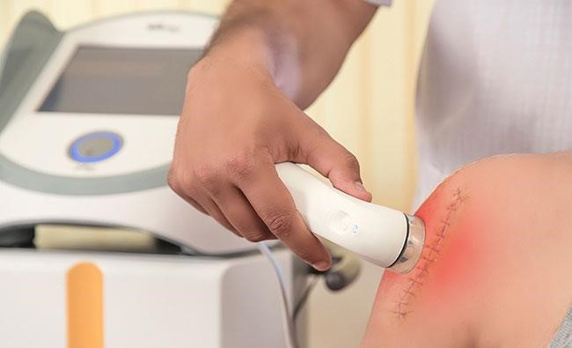

1. Thế nào là phản xạ âm? Lấy ví dụ minh họa.
2. Loại vật liệu nào phản xạ âm tốt, loại nào phản xạ âm kém. Lấy ví dụ minh họa. **Câu 6.** (1,0 điểm)
3. Thế nào là hiện tượng phản xạ ánh sáng? Cho ví dụ?
4. Người ta thường nói Trái Đất như một nam châm khổng lồ, vậy cực từ Bắc và cực từ Nam của nó nằm ở đâu? **Câu 7.** (1,0 điểm)

Ở Trước thế kỉ XVIII, người ta chưa hiểu rõ về cơ chế và các chất được tạo thành từ quá trình quang hợp. Một số trong những thí nghiệm mang tính bước ngoặt vềtìm hiểu quang hợp là thí nghiệm của Joseph Priestly vào năm 1770. Ông thục hiện thí nghiệm như sau:

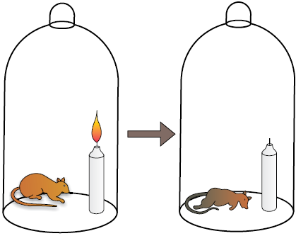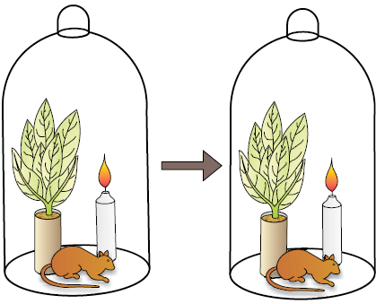

(a) (b) (c) (d)

* Con chuột thứ nhất vào chuông thủy tinh trong suốt và kín, bên trong có đốt một cây nến đang cháy (Hình a) và để nơi có ánh sáng. Sau một thời gian cây nến tắt và con chuột có triệu chứng ngạt thở (Hình b).
* Con chuột thứ hai vào chuông thủy tinh trong suốt và kín, bên trong có đốt một cây nến đang cháy, một cây bạc hà (Hình c) và để nơi ánh sáng. Sau khoảng thời gian bằng thí nghiệm trên, ngọn nến vẫn cháy và con chuột không có triệu chứng ngạt thở (Hình d).

Joseph Priestly kết luận quang hợp của cây bạc hà đã tạo ra một chất gì đó để duy trì sự cháy và sự sống. Theo em, chất đó là chất gì? Giải thích kết quả thí nghiệm trên.

**Câu 8.** (2,0 điểm)

Ở nhiều loài động vật, máu màu đỏ tươi do liên kết giữa phân tử sắt và phân tử oxygen. Khí oxygen trong máu tách khỏi sắt trao đổi với các tế bào mô thì máu trở thành máu đỏ thẫm. a) Tại sao máu đi đến phổi có màu đỏ tươi.

1. Vai trò của sắt trong cơ chế trao đối khí ở động vật là gì?
2. Tại sao khi đi chợ, kiểm tra mang của cá có thể xác định được con cá có còn tươi hay không?

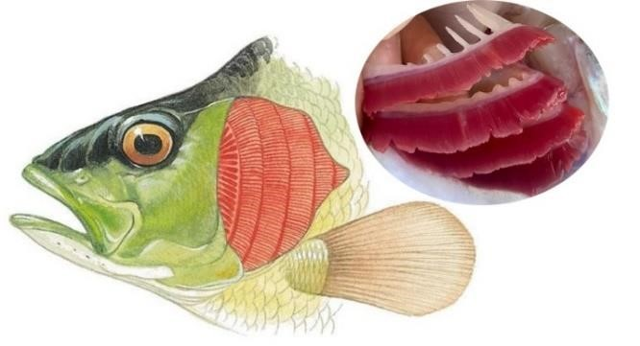

1. Ởngười, tại sao một số trường hợp thiếu máu cần bổ sung viên sắt?

**Câu 9.** (2,0 điểm)

1. Củ khoai tây có thành phần chính là tinh bột. Tinh bột được hình thành nên từ quá trình quang hợp tinh bột được di chuyển từ lá xuống rễ nhờ mạch nào? Hình thành tinh bột ở củ có ý nghĩa gì đối với đời sống của cây khoai tây?
2. Tại sao nói sự phát triển của bộ lá ở cây khoai tây ảnh hưởng đến lượng tinh bột tích lũy trong củ?
3. Củ khoai tây thường hình thành và tăng kích thước vào giai đoạn cuối của chu trình sống của cây khoai tây. Giải thích tại sao củ không được hình thành từ giai đoạn cây non.

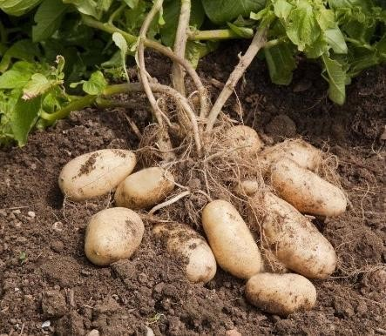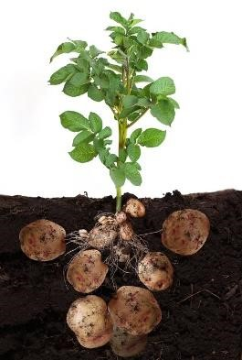

**Câu 10.** (2,0 điểm)

Kiến ba khoang có màu nâu đỏ, mình thon, giữa lưng có một vạch lớn màu đen tạo thành các khoang màu khác nhau trên cơ thể. Kiến ba khoang thường ẩn nấp trong rơm rạ, bãi cỏ, ruộng, vườn. Chúng làm tổ và đẻ trứng trong đất. Khi ruộng lúa, vườn rau xuất hiện sâu cuốn lá hay rầy nâu, kiến tìm đến, chui vào các tổ sâu để ăn thịt sâu non. Sự xuất hiện của kiến ba khoang đã làm giảm thiểu số sâu cuốn lá đáng kể và bảo vệ hoa màu khỏi sự phá hoại của sâu bệnh. Tuy nhiên gần đây, việc lạm dụng hoá chất bảo vệ thực vật đã làm giảm đáng kể số kiến ba khoang và làm cho chúng mất nơi ẩn nấp. Do đó, theo ánh sáng điện chúng bay vào các khu dân sinh và gây ảnh hưởng đến sức khoẻ con người khi tiếp xúc với chất dịch từ cơ thể kiến tiết ra.

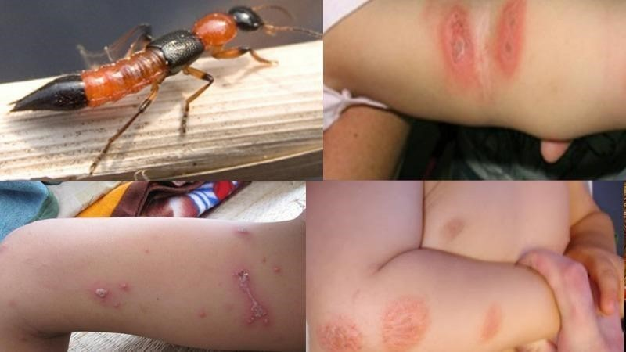

1. Hãy cho biết đoạn thông tin nào nói về tập tính của kiến ba khoang?
2. Theo em, có nên tiêu diệt kiến ba khoang không? Tại sao?
3. Hãy đưa ra đề xuất hạn chế sự xuất hiện của kiến ba khoang trong gia đình.

**Câu 11.** (3,0 điểm)

Đọc đoạn thông tin sau và trả lời các câu hỏi.

**ĐIỀU KHIỂN CÂY TRỒNG THEO Ý MUỐN**

Hiểu rõ về đặc tính của từng loại cây, chúng ta hoàn toàn có thểđiều khiển cây trồng theo ý muốn bằng cách dùng ánh sáng, nhiệt độ, chế phẩm kích thích hoặc ức chế sinh trưởng,...

## Dùng ánh sáng

Đối với những loại như hoa li, lay ơn, huệ,... cần chiếu sáng dài (ít nhất 14 giờ/ngày), nhưng mùa đông điều kiện chiếu sáng ngắn nên phải kéo dài ngày cho hoa nở sớm. Hoa lay ơn được chiếu sáng trên 16 giờ/ngày sẽ có chất lượng hoa tốt hơn, búp to hơn, bền hơn. Ngược lại, muốn kéo dài thời kì ra hoa với những cây chiếu sáng ngắn thì có thể làm cho hoa ra muộn hơn. Hoa cúc ra hoa vào cuối tháng 8, áp dụng chiếu sáng dài hoặc bật đèn ban đêm khoảng 2 – 3 giờ sẽ làm cho hoa cúc có thể ra muộn đến cuối năm, thậm chí là đến mùa xuân năm sau. Hoa li là cây ngày dài, chiều dài cây ảnh hưởng lớn đến sự hình thành nụ hoa. Vì thế với giống li thân ngắn có thể kéo dài đốt thân bằng chiếu sáng nhân tạo 5 – 6 giờ mỗi đêm.

## Điều khiển bằng nhiệt độ

Một số loài hoa không nhạy cảm với ánh sáng, chỉ cần thoả mãn điều kiện nhiệt độ là có thể ra nụ hoa sớm như hoa mai, đào. Nếu cuối thu đem cây vào nhà giữấm ở nhiệt độ 18 – 24°C, sau 10 – 15 ngày, cây sẽ ra nụ, sau đó lại chuyển vào điều kiện nhiệt độ 8 – 15°C là cây có thể nở vào đúng dịp Tết. Phương pháp điều khiển nhiệt độ chính là giải pháp để cây vào trạng thái ngủ.

Trung tâm hoa và cây cảnh cho biết, người ta thường áp dụng phương pháp tỉa cành để cây hoa phân bố đều chất dinh dưỡng, tạo dáng cây và khống chế mọc vống, xúc tiến cây ra hoa nhiều. Các cây bích đào, trúc đào trồng chậu, dâm bụt,... rất cần phải tỉa cành vào mùa xuân hằng năm. Các loại hoa, cây cảnh thuộc loại cây bụi sau khi ra nụ nếu gây vết thương đều có thể làm cho cây ra hoa sớm. Nguyên lí chung của phương pháp này là ngăn chặn dinh dưỡng quá nhiều trên lá vận chuyển đến bộ rễ để làm cho cây ra hoa sớm hơn.

(Nguồn:[*https://khoahocdoisong.vn/dieu-khien-cay-trong-theo-y-muon-127551.*](https://khoahocdoisong.vn/dieu-khien-cay-trong-theo-y-muon-127551)html, truy cập ngày 21/4/2022.)Câu hỏi:

1. Nêu cơ sở khoa học của việc điều khiển cây trồng theo ý muốn.
2. Người ta đã điều khiển ánh sáng để cây ra hoa đúng thời vụ như thế nào? Cho 2 ví dụ.
3. Nhiệt độảnh hưởng như thế nào đến sự ra hoa của một số loài cây? Cho ví dụ.
4. Nêu những biện pháp em biết mà các nhà làm vườn sử dụng để có thể làm cho hoa đào ra hoa đúng dịp Tết.
5. Vì sao người ta cần tỉa cành hằng năm đối với một số loài cây? **---HẾT---**

**ĐÁP ÁN**

|  |  |  |
| --- | --- | --- |
| **Câu** | **Hướng dẫn giải** | **Điểm** |
| 1 | a) Gọi số proton và neutron trong nguyên tử X lần lượt là P và N.  Ta có: Tổng số hạt proton, neutron và electron là S = 2P + N.  Do P < N < 1,5P nên 3P < S < 3,5P  2,0 < P < 3,3.  Do P là số nguyên nên P = 3  n = 4.  Vậy sốhạt proton, neutron, electron của nguyên tử X lần lượt 3, 4 và 3. b) Số đơn vị điện tích hạt nhân của X là 3.   1. Khối lượng của nguyên tử X là: P + N = 3 + 4 = 7 (amu). 2. Vì X có 3 proton trong hạt nhân nên X là nguyên tử lithium.   Nguyên tửX (lithium) có 2 lớp electron.  Số electron lớp ngoài cùng của X là 1. | 0,25  0,25  0,25  0,25  0,25  0,25  0,25  0,25 |
| 2 | a)  Khối lượng = khối lượng hạt proton + khối lượng hạt neutron (≈ 1amu).  Xét nguyên tử X có 6 proton và 6 neutron  Khối lượng nguyên tử X = 6.1 + 6.1 = 12 amu. Xét nguyên tử Y có 6 proton và 7 neutron   Khối lượng nguyên tử Y = 6.1 + 7.1 = 13 amu.  Xét nguyên tử Z có 6 proton và 8 neutron   Khối lượng nguyên tử Z = 6.1 + 8.1 = 14 amu.  b) Nguyên tử X, nguyên tửY và nguyên tử Z đều có 6 proton trong hạt.  Nguyên tử X, nguyên tử Y và nguyên tử Z đều thuộc một nguyên tố hóa học.  Các nguyên tử đều có 6 proton, nên số electron là 6, có 2 lớp electron  (lớp trong cùng có 2 e, lớp ngoài có 4 e);   Các nguyên tố này nằm ở ô thứ 6, chu kì 2, nhóm IVA. | 0,25  0,25  0,25  0,25  0,25  0,25 |
| 3 | a)  CTHH của chất X tạo bởi hydrogen hóa trị I và oxygen hóa trị II là HxOy.  Theo quy tắc hóa trị ta có: x . I = y . II  x/y = II/I = 2/1. Vật CTHH là H2O.  Tên thường gọi của X là nước.  b) Phần trăm khối lượng hydrogen là 11,11%.  Phần trăm khối lượng oxygen là 88,89%. | 0,25  0,25  0,25  0,25  0,25  0,25 |
| 4 | a) Cách tính tốc độ gió: | 1,5 |

|  |  |  |
| --- | --- | --- |
|  | * Đồng hồ bấm giây cho biết thời gian t. * Quãng đường s mà đầu cánh chong chóng đi được trong khoảng thời gian t được xác định như sau: s = số vòng × chu vi mỗi vòng   = số vòng × 2 × bán kính chong chóng × 3,14 – Tốc độ gió được tính bằng công thức: v = s/t. b) Tốc độ gió: | 0,5 |
| 5 | 1. Khi phải làm nhiệm vụở ngoài vũ trụ, không có không khí, để nói chuyện được với nhau, các nhà du hành đã phải chạm mũ vào nhau. Khi đó, âm thanh đã truyền từngười nói qua không khí trong mũ (chất khí), qua thành mũ (chất rắn) tới tai người kia (chất khí trong mũ). 2. Tai người không nghe thấy âm do các thiết bị này phát ra vì tai người chỉ nghe được các âm có tần số nằm trong khoảng 20 Hz đến 20 000 Hz. c)  * Phản xạ âm là hiện tượng âm phát ra khi gặp một vật chắn thì âm bị dội ngược lại từ mặt chắn. * Ví dụ: Khi ta đứng trước một bức tường lớn hoặc vách núi ta nói to sẽ nghe được tiếng vọng, đó là hiện tượng phản xạ âm. d) * Loại vật liệu phản xạ âm tốt là vật liệu cứng, có bề mặt nhẵn. Ví dụ: mặt gương, mặt đá hoa, tấm kim loại. * Loại vật liệu phản xạ âm kém là vật liệu mềm, xốp có bề mặt sần sùi.   Ví dụ: tấm xốp, rèm nhung, mặt tường gạch xù xì. | 1,0  0,5  0,25  0,25  0,25  0,25 |
| 6 | a)   * Hiện tượng phản xạ ánh sáng là khi chiếu một chùm sáng vào mặt một gương phẳng, chùm sáng bị hắt trở lại theo hướng khác, đó là hiện tượng phản xạ ánh sáng. * Ví dụ: ánh sáng Mặt Trời chiếu vào mặt nước sẽ bị phản xạ.   b) Người ta thường nói Trái Đất như một nam châm khổng lồ có cực từ Bắc nằm ở cực Nam địa lí và cực từ Nam của nó nằm ở cực Bắc địa lí của Trái Đất. | 0,25  0,25  0,5 |
| 7 | Chất được tạo ra trong quá trình quang hợp là oxygen. Giải thích: | 0,25  0,75 |

|  |  |  |
| --- | --- | --- |
|  | * Ở chuông (a), chuột cần oxygen để thở và nến cần oxygen để cháy. Do chuông kín nên lượng oxygen dần giảm xuống, dẫn đến cây nến thiếu oxygen bị tắt và chuột thiếu oxygen nên có triệu chứng ngạt thở. * Ở chuông (c), quá trình quang hợp tạo ra oxygen đểcung cấp bù vào lượng oxygen của chuột hô hấp và nến cháy, vì vậy nếu nến vẫn cháy và chuột không bị ngạt thở trong khoảng thời gian tương ứng với thí nghiệm   (a). |  |
| 8 | 1. Máu đi đến phổi có màu đỏ thẫm vì máu chứa ít oxygen. 2. Sắt có vai trò liên kết oxygen để vận chuyển oxygen. 3. Mang cá đỏ tươi chứng tỏ vẫn có quá trình trao đổi khí giữa mang và môi trường → cá vừa mới chết. Còn mang có màu đỏ thẫm chứng tỏ máu đã cạn oxygen → quá trình trao đổi khí đã dừng lại lâu → cá đã chết từ lâu. 4. Sắt là thành phần của máu có vai trò trong vận chuyển oxygen → sắt là nguyên liệu của máu để cải thiện máu cần bổ sung thêm sắt. | 0,25  0,25  1,0  0,5 |
| 9 | 1. Con đường vận chuyển mạch rây. Vận chuyển sản phẩm quang hợp từ lá xuống rễ đểhình thành củ.   Ý nghĩa của việc hình thành tinh bột là dự trữ năng lượng cho cây.   1. Vì lượng tinh bột có trong củ có được là nhờ quá trình quang hợp của bộ lá. 2. Ở giai đoạn cây đang phát triển cần nhiều vật chất và năng lượng   → quá trình quang hợp phải cung cấp vật chất cho quá trình sinh trưởng.  Khi cây sinh trưởng trưởng thành các cơ quan bộ phận đã hoàn thiện. Sản phẩm quang hợp thừa cho quá trình duy trì sinh trưởng của cây chuyển sang dự trữ tinh bột ở củ. | 0,5  0,25  0,25  1,0 |
| 10 | 1. Đoạn thông tin nói về tập tính của kiến ba khoang: “Kiến ba khoang thường ẩn nấp… sự phá hoại của sâu bệnh.” 2. Chúng ta không nên tiêu diệt hoàn toàn kiến ba khoang vì chúng lá loài thiên địch tự nhiên của sâu bệnh, giúp bảo vệhoa màu khỏi bị phá hoại. c) Cách hạn chế sự xuất hiện của kiến ba khoang trong gia đình:    * Thường xuyên lau chùi, quét dọn phòng ốc sạch sẽ.    * Sử dụng thuốc diệt côn trùng hoặc đèn bẫy.    * Thay thế đèn huỳnh quang trắng bằng đèn vàng.    * Lắp lưới chắn côn trùng. | 0,25  0,75  1,0 |
| 11 | a) Cơ sở khoa học của việc điều khiển cây trồng theo ý muốn: Ánh sáng, nhiệt độ, chế phẩm kích thích hoặc ức chế sinh trưởng,… có ảnh hưởng | 0,5 |
|  | đến sự sinh trưởng, phát triển và sinh sản của cây trồng → Có thể điều chỉnh các yếu tố này nhằm điều khiển cây trồng theo ý muốn. b) Điều khiển ánh sáng để cây ra hoa đúng thời vụ   * Người ta đã điều khiển ánh sáng để cây ra hoa đúng thời vụbằng cách điều chỉnh (tăng hoặc giảm) thời gian chiếu sáng/ ngày để hoa nở sớm hoặc nở muộn. * Ví dụ:   + Tăng thời gian chiếu sáng cho hoa lay ơn (chiếu sáng trên 16 giờ/ ngày) để hoa có chất lượng tốt hơn, búp to hơn, bền hơn.  + Hoa cúc ra hoa vào cuối tháng 8, áp dụng chiếu sáng dài hoặc bật đèn ban đêm khoảng 2 – 3 giờ sẽ làm cho hoa cúc có thể ra muộn đến cuối năm, thậm chí là đến mùa xuân năm sau.  c) Sựảnh hưởng của nhiệt độ đến sự ra hoa của một số loài cây   * Sựảnh hưởng của nhiệt độ đến sự ra hoa của một số loài cây: Một số loài cây chỉ cần thỏa mãn điều kiện nhiệt độ là có thể ra nụ hoa sớm. * Ví dụ: Nếu cuối thu đem cây đào vào nhà giữấm ở nhiệt độ 18 – 24oC, sau 10 – 15 ngày, cây sẽ ra nụ, sau đó lại chuyển vào điều kiện nhiệt độ 8 – 15oC là cây có thể nở vào đúng dịp Tết.  1. Biện pháp các nhà làm vườn sử dụng để có thể làm cho hoa đào ra hoa đúng dịp Tết: áp dụng phương pháp tỉa cành, tỉa lá vào thời gian thích hợp kết hợp với việc điều chỉnh nhiệt độ như phun nước ấm hoặc nước lạnh. 2. Người ta cần tỉa cành hằng năm đối với một số loài cây vì: Đối với một số loài cây như bích đào, trúc đào, phương pháp tỉa cành có thể giúp cây hoa phân bố đều chất dinh dưỡng, tạo dáng cây và khống chế mọc vống, xúc tiến cây ra hoa nhiều. | 0,5  0,5  0,5  0,5  0,5 |